ЗАТВЕРДЖУЮ
Директор Ворожбянської гімназії №4
_____________Ольга МІРОШНИЧЕНКО

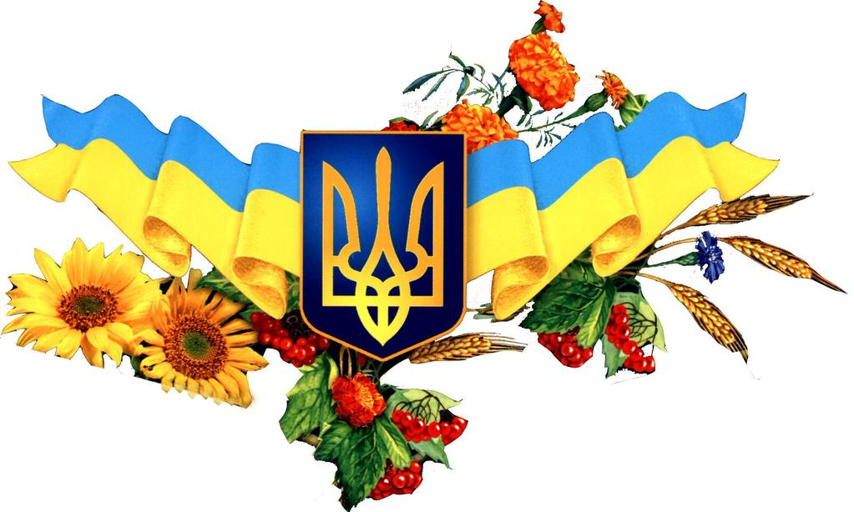

План роботи
Ворожбянської гімназії№ 4
з національно-патріотичного виховання
на І семестр 2022/2023 навчального року
№ з/п | Заходи | Орієнтовна дата проведення | Відповідальні
1. | Ознайомлення з нормативними документами, планом роботи гімназії з національно-патріотичного виховання на 2022/2023 н.р. | Вересень | Заступник з НВР
2. | Оновлення на сайті гімназії сторінки «Національно-патріотичне виховання» | Протягом року | Заступник з НВР, відповідальна за роботу сайту Деркач Т.М.
3. | З метою сприяння набуттю молоддю соціального досвіду, успадкування духовних та культурних надбань українського народу проводити серед учнівської молоді освітню, інформаційну роботу з вивчення, популяризації національної історії та культури шляхом ознайомлення з об’єктами історичної та культурної спадщини України, Сумської області, міста, використовуючи активні форми роботи. | Протягом року | Заступник з НВР,  класні керівники, учні, педагог-організатор
4. | Забезпечення вивчення та використання державної символіки України у навчально-виховному процесі. | Протягом року | Заступник з НВР,  класні керівники, учні, педагог-організатор
5. | Робота волонтерського загону «Доброта». Проведення Всеукраїнських, районних, шкільних акцій. | Протягом року | Класні керівники, учні, педагог-організатор
6. | Залучення дітей та учнівської молоді до організації та проведення Всеукраїнських акцій «Лист пораненому», «Подаруй тепло військовому» (передача листів, малюнків, власних виробів) | Протягом року | Класні керівники, учні, педагог-організатор
7. | Проведення конкурсів, вікторин з питань ролі Збройних сил у відстоюванні ідеалів свободи та державності України та її громадян від княжої доби до часів незалежності. | Протягом року | Класні керівники, учні, педагог-організатор
8. | Участь у Всеукраїнській військово-спортивній патріотичній грі «Джура» та всеукраїнській дитячо-юнацькій військово-патріотичній грі. | Протягом року | Кисла І. О.
9. | Перший урок «Ми Українці: честь і слава незламним!» | Вересень | Класні керівники
10. | Заходи, присвячені річниці визволенню Білопільщини від німецько-фашиських загарбників. | Вересень | Заступник з НВР ,  класні керівники, учні
11. | Всегімназична хвилина мовчання «День пам'яті жертв фашизму» | 12 Вересня | Педагог-організатор, класні керівники
12. | До Міжнародного дня миру конкурс малюнків «Ми за мир на планеті Земля». | Вересень | Педагог-організатор, Шкурат Л. Г.
13. | Відеолекторій до Міжнародного дня миру «Народжені, щоб у мирі й любові жити» | Вересень | Педагог-організатор
14. | Відеолекторій «День партизанської слави України» | Вересень | Заріцька Г. В.
15. | Акція «Запали свічку пам’яті» до Дня пам'яті трагедії Бабиного Яру | 29 вересня | Педагог-організатор
16. | Заходи до Дня українського козацтва. Дня захисника та захисниці України:  - Відеопривітання «Захисники України - воїни світла»  - Інформ-дайджест «Від козаків до кіборгів»  - Всегімназична хвилина скорботи за загиблими захисниками України  - Національно-патріотична акція малюнків «Повертайся живим»  - Поетичний #-челендж «Тої слави козацької повік не забудем!»  - Національна кампанія подяки захисникам та захисницям України #ЗавдякиТобі (фото долоня до серця)  - Гімназичний фотоконкурс «Я – нащадок козацького роду» | Жовтень | Педагог-організатор, класні керівники
17. | Години спілкування «Козацька слава не погасне, як образ дорогий і ясний», «Доторкнусь душею до подвигу», «Збройні сили України на захисті держави». | Жовтень | Класні керівники
18. | Спортивна розвага «Козаком не просто стати, спорт потрібно поважати» присвячена Дню українського козацтва | 14 жовтня | Деркач Т. М.
19. | Години мужності із використанням мультимедійних технологій, присвячені визволенню України від німецько-фашистських загарбників «Цих днів не змовкне слава!»: «Вічна пам’ять героям», «Ми пам’ятаємо, хто в лиху добу, в броні важкій віддав останні сили», «Слава визволителям України», «Незгасимий вогонь Перемоги» | 28 жовтня | Класні керівники
20. | Тематична онлайн -лінійка «Мово моя солов’їна…». | 9 листопада | Бондаренко І. Л.
21. | Тематичний колаж «У рідній мові, в щирім слові славімо неньку Україну». | Листопад | Бібліотекар
22. | Години спілкування: «Бринить, співає рідна мова, чарує, тішить і п’янить», «Вмирає все в житті, та не вмирає слово», «Мова і писемність у цікавих фактах» | Листопад | Класні керівники
23. | Конкурс декламаторів «І буде слово українське…» | Листопад | Бондаренко І. Л.
24. | Тематична лінійка до Дня Гідності та Свободи «Революція гідності: події, що нас змінили» | Листопад | Педагог-організатор
25. | Хвилина вшанування «Герої не вмирають» | Листопад | Педагог-організатор
26. | Години спілкування: «За мир в Україні, за гідність кожної людини», «Скажи своє слово про Україну», «Усе моє, що зветься Україна» (5-7 кл.), «Майдан та українська національна ідея», «Україна – це територія Гідності і Свободи», «Громадянський подвиг людей, які виступили на захист демократичних цінностей» (8-9 кл.) | Листопад | Класні керівники
27. | Інформаційний дайджест до Дня пам’яті жертв голодомору «Голодомор – біль душі і пам’ять серця». | Листопад | Педагог-організатор
28. | Участь у Всеукраїнській акції «Запали свічку пам’яті у своєму вікні «І пам’яті свіча не згасне…» | Листопад | Педагог-організатор
29. | Уроки мужності, присвячені Дню Збройних Сил України.  - Відеочелендж «#Я_вірю_у_ЗСУ» до Дня Збройних Сил України  -Благодійна акція «Разом до перемоги» до Дня Збройних Сил України  - Конкурс малюнків «Україна - мій дім»  -Змагання «Ми - маленькі козачата, але силою у тата» | Грудень | Класні керівники, педагог-організатор
30. | Лінійка до Дня збройних сил України «Уклін усім, хто край свій боронить» | 6 грудня | Фонарьова А. С.
31. | Години спілкування, присвячені Дню Збройних Сил України «Вірні сини Батьківщини», «Цінуємо твій подвиг, солдате». | Грудень | Класні керівники
32. | Фоточелендж «Дівочий оберіг» до Дня української хустки | 7 грудня | Педагог-організатор
33. | Акція «Свічка пам’яті» до Міжнародного дня пам’яті жертв злочину геноциду | 9 грудня | Педагог-організатор
34. | Web-екскурсія «Гірчить Чорнобиль крізь віки» до Дня вшанування учасників ліквідації наслідків аварії на Чорнобильській АЕС | 14 грудня | Педагог-організатор
35. | Свято Миколая в школі «На Святого Миколая в небі іскорка палає» | 19 грудня | Шкурат Л. Г. , педагог-організатор
36. | Відеопривітання «В український рідний край поспішає Миколай» | 19 грудня | Педагог-організатор
37. | Заочна подорож «Духовна криниця українських традицій» | Грудень | Педагог-організатор

